**TATA CONSULTANCY SERVICES**

Asunto: Retiro de Cesantías totales

Amablemente solicito su autorización para el retiro total de las cesantías con corte al 31 de diciembre de 2021 por valor de $6.000.000 ya que actualmente estoy pagando un leasing habitacional, para tal efecto adjunto Certificación Bancaria, copia del Certificado de Tradición y Libertad.

Datos solicitados:

Celular: 312 2610244

Correo: alexis9229@hotmail.com

Cuenta Bancaria: AHORROS BANCOLOMBIA

Cuenta de ahorros: 277 524 808 13

Agradezco su valiosa colaboración al respecto.

Cordialmente,

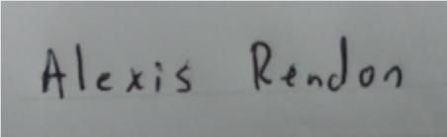

ALEXIS DAVID RENDÓN CHICA

C.C. 1152.688.165 de Medellín